8 Maret 2022

LAPORAN RESMI

SISTEM OPERASI



Nur Rosyid Mubtadai S.Kom., M.T.

Nama : Dimas Fahrul Putra Arismanto

Kelas : D4 Teknik Informatika - A

NRP : 3121600005

1. **Percobaan**
2. **Percobaan 1 : File descriptor**

**Melihat direktori HOME**

**$ pwd**

**$ echo $HOME**

1. **Melihat direktori aktual dan parent direktori**

**$ pwd**

**$ cd .**

**$ pwd**

**$ cd ..**

**$ pwd**

**$ cd**

1. **Membuat satu direktori, lebih dari satu direktori atau sub direktori**

**$ pwd**

**$ mkdir A B C A/D A/E B/F A/D/A**

**$ ls -l**

**$ ls -l A**

**$ ls -l A/D**

1. **Menghapus satu atau lebih direktori hanya dapat dilakukan pada direktori**

**kosong dan hanya dapat dihapus oleh pemiliknya kecuali bila diberikan ijin**

**aksesnya**

**$ rmdir B (Terdapat pesan error, mengapa ?)**

**$ ls -l B**

**$ rmdir B/F B**

**$ ls -l B (Terdapat pesan error, me ngapa ?)**

1. **Navigasi direktori dengan instruksi cd untuk pindah dari satu direktori ke**

**direktori lain.**

**$ pwd**

**$ ls -l**

**$ cd A**

**$ pwd**

**$ cd ..**

**$ pwd**

**$ cd /home/<user>/C**

**$ pwd**

**$ cd /<user/C (Terdapat pesan error, mengapa ?)**

**$ pwd**

1. **Percobaan 2 : Manipulasi File**
2. **Perintah cp untuk mengkopi file atau seluruh direktori**

**$ cat > contoh**

**Membuat sebuah file**

**[Ctrl-d]**

**$ cp contoh contoh1**

**$ ls -l**

**$ cp contoh A**

**$ ls –l A**

**$ cp contoh contoh1 A/D**

**$ ls –l A/D**

1. **Perintah mv untuk memindah file**

**$ mv contoh contoh2**

**$ ls -l**

**$ mv contoh1 contoh2 A/D**

**$ ls –l A/D**

**$ mv contoh contoh1 C**

**$ ls –l C**

**3. Perintah rm untuk menghapus file**

**$ rm contoh2**

**$ ls -l**

**$ rm –i contoh**

**$ rm –rf A C**

**$ ls -l**

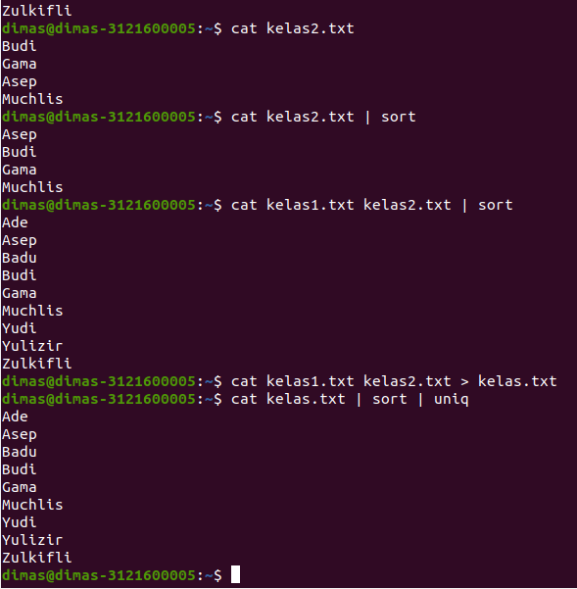

1. **Latihan**
2. **Lihat daftar secara lengkap pada direktori aktif, belokkan tampilan standard output ke file baru.**

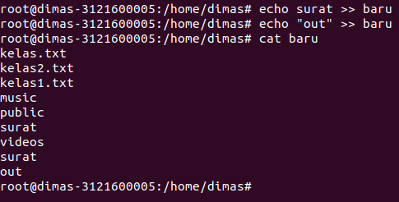

Sebelumnya saya melihat direktori yang aktif terebih dahulu, lalu saya belokkan file ke direktori baru dengan menggunakan echo, lalu setelah melihat file yang dibelokkan sudah berhasil maka akan muncul file – file yang sudah dibelokkan tadi di direktori baru

1. **Lihat daftar secara lengkap pada direktori /etc/passwd, belokkan tampilan standard output ke file baru tanpa menghapus file baru sebelumnya.**

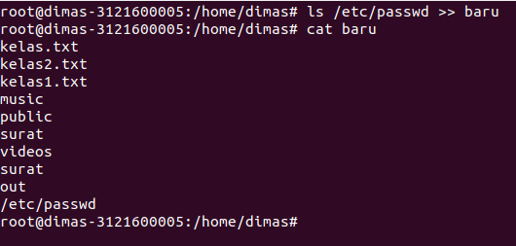

Pertama saya lihat isi daftar “/etc/passwd” dengan menggunakan ls, lalu dibelokkan ke direktori baru maka isi dari direktori baru akan bertambah

1. **Urutkan file baru dengan cara membelokkan standard input.**

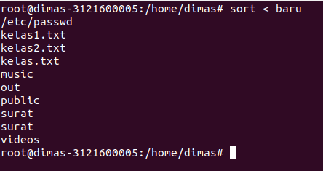

Statement ini digunakan untuk mengurutkan nama file yang ada di direktori baru dari A - Z

1. **Urutkan file baru dengan cara membelokkan standard input dan standard output ke file baru.urut.**

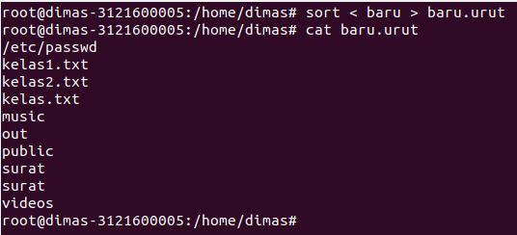

Dengan menggunakan perintah “$ sort < baru > baru.urut”. Hal ini berarti membelokkan standart input dari file baru, yang kemudian di urutkan dengan sort secara asscending. Selanjutnya, dibelokkan standart outputnya(file yang sudah urut sesuai abjad) ke dalam file baru.urut

1. **Buatlah direktori latihan2 sebanyak 2 kali dan belokkan standard error ke file rmdirerror.txt.**

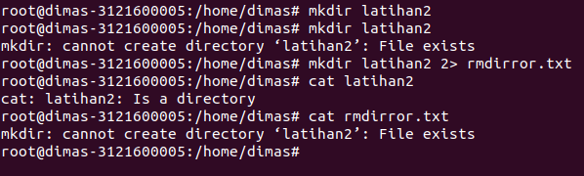

Hal ini sama seperti sebelumnya file latihan2 sudah terbuat sebelumnya dan memaksakan untuk membuat lagi dengan membelokkan filenya sehingga hasilnya akan error

1. **Urutkan kalimat berikut :**

**Jakarta**

**Bandung**

**Surabaya**

**Padang**

**Palembang**

**Lampung**

**Dengan menggunakan notasi here document (<@@@ ...@@@)**

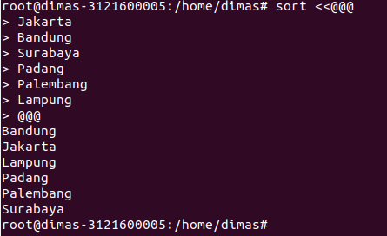

Dengan syntax “sort <<@@@” digunakan untuk mengurutkan nama dari A - Z

1. **Hitung jumlah baris, kata dan karakter dari file baru.urut dengan menggunakan filter dan tambahkan data tersebut ke file baru.**

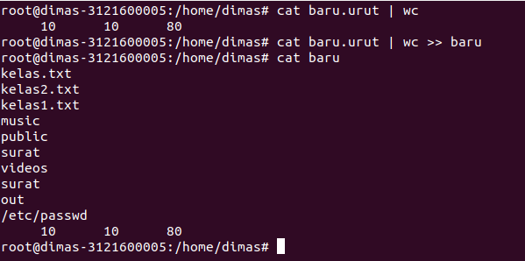

Digunakan untuk menghitung jumlah isi file yang ada di direktori baru.urut dan dibelokkan ke direktori baru

1. **Gunakan perintah di bawah ini dan perhatikan hasilnya.**

**$ cat > hello.txt**

**dog cat**

**cat duck**

**dog chicken**

**chicken duck**

**chicken cat**

**dog duck**

**[Ctrl-d]**

**$ cat hello.txt | sort | uniq**

**$ cat hello.txt | grep “dog” | grep –v “cat”**

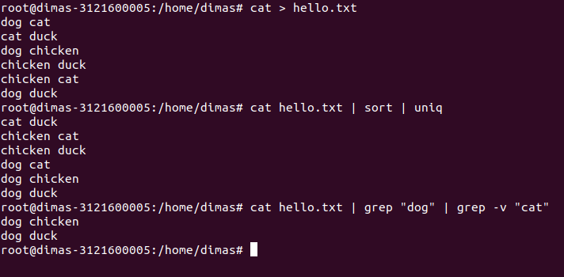

Digunakan untuk menghilangan yang ada nama cat, maka yang namanaya tidak ada cat maka file tersebut masih tetap berada di dalam file hello.txt